COMPROMISO

PEDAGÓGICO

PRIMER CICLO

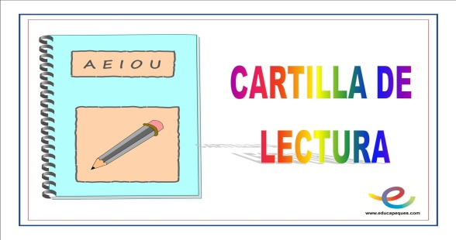 | 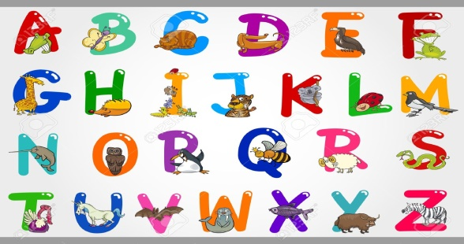
CEIP ALCALÁ VENCESLADA
Mi FOTO
YO, _________________________
PARA APRENDER MÁS Y MEJOR
ME COMPROMETO A:
Estar atento/a en clase. 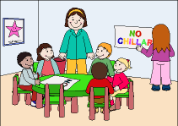
1
Hacer toda la tarea Leer todos los días en casa 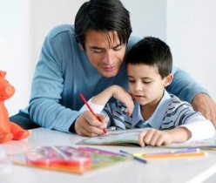
3
2
Terminar la tarea en casa si no me da tiempo en clase.
5
4
Traer todo el material y portarme bien.
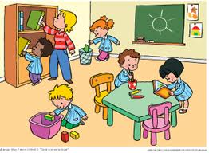
NOSOTR@S L@S PROFESOR@S
PARA QUE _________________
APRENDA MUCHO Y BIEN NOS
COMPROMETEMOS A:
1
Ayudarle en todo con explicaciones sencillas y claras.
2
Revisarle la tarea y el material.
3
Adaptarle el currrículum.
4
Facilitarle los recursos con los que cuenta el Centro y que necesite: fotocopias, libros y cuadernillos alternativos, clases con el profes@r de Refuerzo Educativo, profes@r de Pedagogía Terapéutica, profes@r de Compensatoria, Equipo de Orientación, etc.
5
Crear en clase un clima que favorezca su aprendizaje y su convivencia escolar.
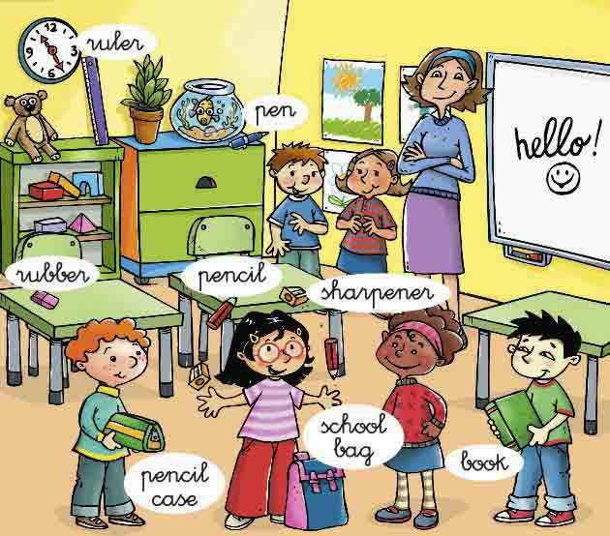
MIS PAPÁS
NOSOTROS LOS PADRES
PARA QUE ________________
APRENDA MUCHO Y BIEN NOS
COMPROMETEMOS A:
Leer todos los días en casa y
1
realizar las tareas pendientes.
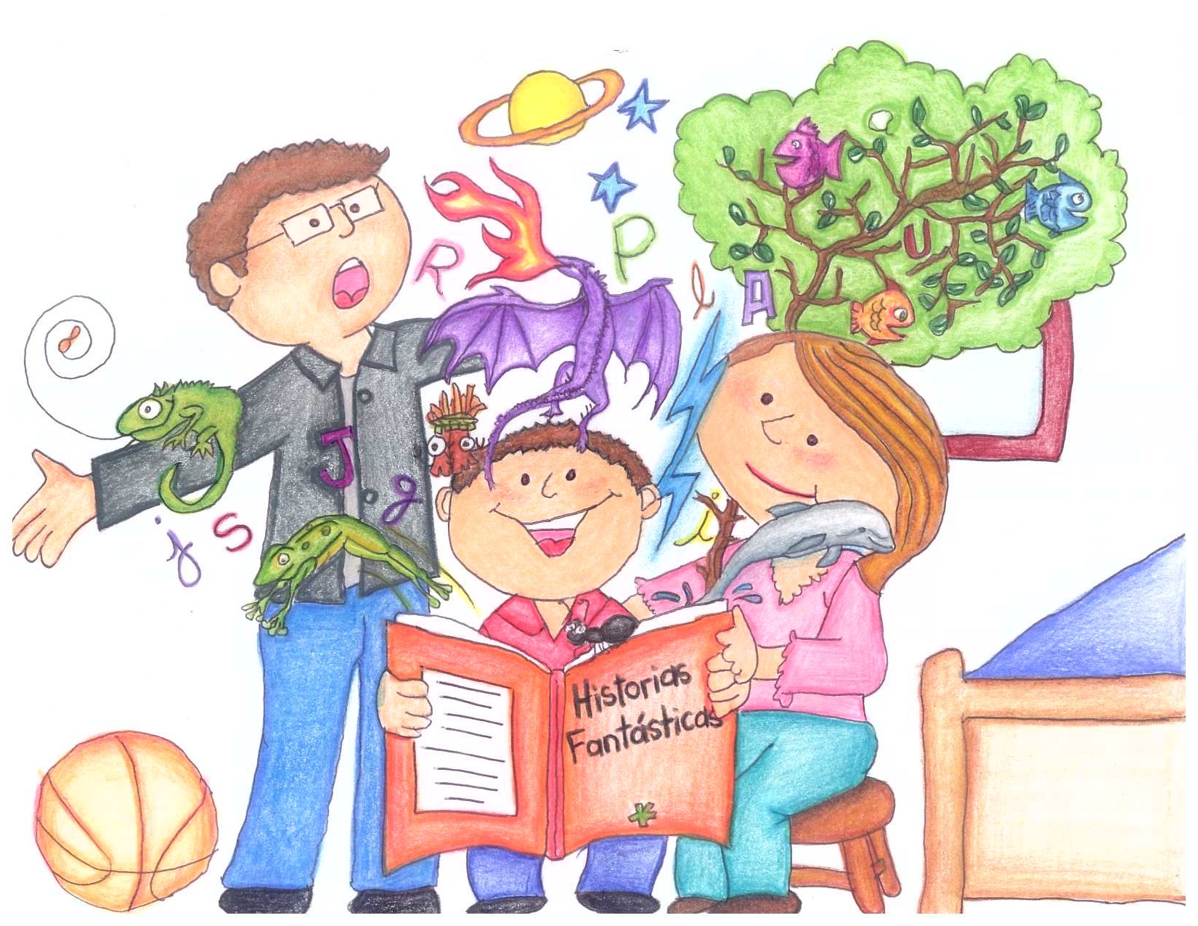
Controlar su material escolar, su buena alimentación y educarl@ con hábitos saludables de higiene, sueño y juego.
2
Premiarl@ solo cuando se lo merezca y corregirle sus conductas negativas de comportamiento y de bajo rendimiento escolar.
3
Jaén, ____ de _____________________ de _________

Fdo. TUTOR/A Fdo. FAMILIA Vº Bº JEFATURA

